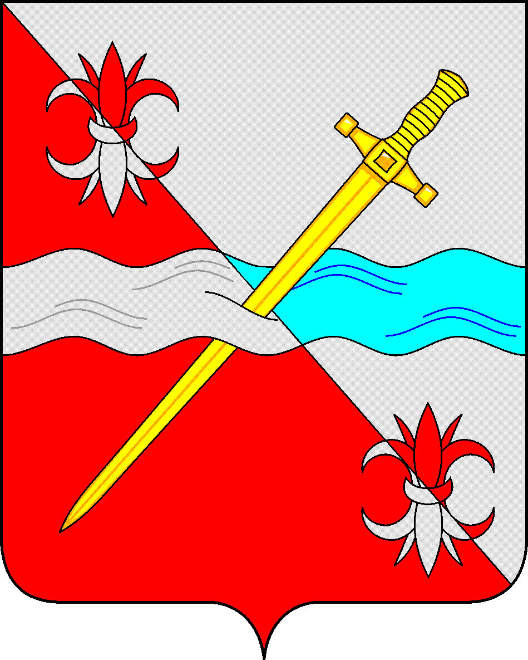

**СОВЕТ**

**депутатов Советского городского округа**

**Ставропольского края**

**РЕШЕНИЕ**

21 декабря 2021 г. № 534

г. Зеленокумск

О наделении Контрольно – счетной палаты Советского городского округа

Ставропольского края правами юридического лица

На основании Гражданского кодекса Российской Федерации, статьи 41 Федерального закона от 06.10.2003 года «Об общих принципах организации местного самоуправления в Российской Федерации», ч. 4 ст. 27 Закона Ставропольского края от 02.03.2055 года № 12-кз «О местном самоуправлении в Ставропольском крае», [Федеральным законом от 7 февраля 2011 г. № 6-ФЗ «Об общих принципах организации и деятельности контрольно-счетных органов субъектов Российской Федерации и муниципальных образований](garantF1://12082695.0)», Уставом Советского городского округа, Совет депутатов Советского городского округа Ставропольского края

РЕШИЛ:

1. Создать Контрольно – счетную палату Советского городского округа Ставропольского края, (сокращенное наименование – КСП СГО СК»), наделив правами юридического лица, включая права иметь обособленное имущество и отвечать им по своим обязательствам, от своего имени приобретать и осуществлять гражданские права и нести гражданские обязанности, быть истцом и ответчиком в суде.

2. Местонахождение Контрольно – счетной палаты Советского городского округа Ставропольского края: 357910, Ставропольский край, Советский район, город Зеленокумск, улица Мира, 18.

3. Уполномочить Председателя Контрольно – счетной палаты Советского городского округа Ставропольского края Шохирева Евгения Олеговича выступить заявителем при осуществлении государственной регистрации Контрольно – счетной палаты Советского городского округа Ставропольского края и направить документы, необходимые для государственной регистрации Контрольно – счетной палаты Советского городского округа Ставропольского края в качестве юридического лица в регистрирующий орган в соответствии с действующим законодательством.

4. Настоящее решение вступает в силу с даты принятия.

Глава Советского городского округа

Ставропольского края С.Н.Воронков

Председатель Совета депутатов

Советского городского округа

Ставропольского края В.П. Немов